Актуальность проекта

Вода – одно из главных богатств на Земле. Вода входит в состав любого живого организма. Достаточно помять лист растения в руках, и мы обнаружим влагу. В теле животных вода обычно составляет больше половины массы. Много воды и в теле человека. Наше тело почти на 2/3 состоит из воды. Живой организм постоянно расходует воду и нуждается в ее пополнении. Воду пьют поля и леса. Без нее не могут жить ни звери, ни птицы, ни люди. Трудно представить, что стало бы с нашей планетой, если бы исчезла пресная вода. А такая угроза существует. От загрязненной воды страдает все живое, она вредна для жизни человека.

Минприроды России подготовило проект «Стратегии экологической безопасности Российской Федерации на период до 2025 года». Поэтому воду – наше главное богатство, надо беречь! Данная тема является особо актуальной в нашем современном мире.
Цель проекта:
- активизировать деятельность всех субъектов образовательного процесса по экологическому образованию.

Задачи:
- проанализировать научную информацию по теме;
- уточнить и расширить знания о воде и ее значении для живых существ,
- раскрыть основные факторы загрязнения воды и меры по охране ее чистоты;
- познакомиться с мерами охраны водоемов от загрязнения;
- формирование экологически ценностной ориентации в плане экономии воды;
- познакомить дошкольников с элементарными природоохранными исследованиями в практической деятельности.

Социальная значимость данного проекта состоит в том, чтобы привлечь внимание педагогов, воспитанников и их родителей, жителей микросоциума к проблемам экологической безопасности окружающей среды, состояния водных ресурсов района и города, а также к практическому участию в природоохранной работе.
Если не Я, то Кто?
ОСНОВНОЕ СОДЕРЖАНИЕ ПРОЕКТА
Сроки реализации проекта: долгосрочный (2 года)
Механизм реализации проекта
Этапы проекта | Работа с детьми | Взаимодействие с семьей
- Значение воды в природе | Презентация «Где же в природе вода?» (по стихотворению)  Художественное творчество «Водные фантазии» (выставка рисунков и фотографий) | Выучить с детьми стихи и загадки о воде.  Семейные плакаты «Вода в природе»  Информация на сайте группы:
- Влияние воды в жизни человека | Опытно-экспериментальная деятельность с растениями «Давайте посмотрим, что будет, если…»  Сказки «Путешествие капельки» | Семейные проекты:  - «Откуда в кране вода?»  - «Как воды поток добывает ток?» и др.
- Влияние воды в жизни человека | Конкурс плакатов «Вода для жизни»
- Загрязнение воды | Беседа «Грязная и чистая вода»  Практическая деятельность: исследование «Определение мутности воды» | Фото-выставка информационных листков «Факты загрязнения воды»  Информация на сайте группы:
- Охрана водоемов от загрязнения | Беседа.  Практическая деятельность. Опыты «Очищаем воду»  Водная игротека | Анкетирование «Какую воду Вы пьете?»  «Есть ли у Вас фильтры для питьевой воды?»  Информация на сайте группы:
- Охрана вод нашего города | Встреча с инспектором Водоканала. Просмотр фотослайдов.  Опрос детей.  Мультфильм «Клад» | Деловая игра-интервью.  Анкетирование и анализ анкет.  Информация на сайте группы:
- Наши добрые дела | День воды – 22 марта.  Конкурс чтецов «Капелька»  Портфолио добрых дел | Акция «Чистый родник»  Презентация семейных проектов.  Информация на сайте группы:

Методы и пути достижения поставленных целей и задач проекта:
- наблюдение;
- сбор информации из книг, журналов, газет, интернета,
- беседы,
- встречи с интересными людьми,
- анкетирование;
- опросы;
- игровые и наглядные приемы,
- практическая деятельность,
- чтение художественной литературы,
- художественное творчество;
- выставки плакатов,
- выпуск информационных листков, листовок и буклетов,
- фото-выставки,
- конкурсы чтецов (стихи и загадки),
- природоохранные акции,
- развлечения и досуги,
- деловые игры,
- презентации детско-родительских (семейных) проектов,
- сравнение и анализ,
- обобщение и выводы,
- информирование на сайтах.
Участники и партнеры проекта:
- Воспитатели, воспитанники старшей группы «Гномики», их родители МБДОУ-детский сад №312, г.Екатеринбург.
- Библиотечный центр «Мир семьи» (ул.Билимбаевская,33).
- Городской детский экологический центр.
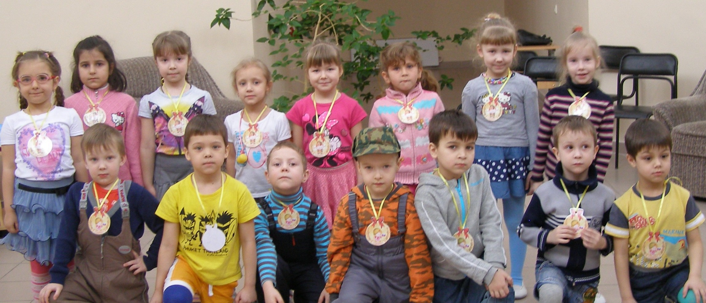
Информация о проекте:
- на сайте МБДОУ №312 http://312.tvoysadik.ru в разделах «Природоохранные акции», «Новости», «;
- на сайте ВКонтакте Группа Гномики детский сад "Золотая рыбка" №312 (закрытая группа) http://vk.com/club60909652
- на персональном сайте воспитателя: Социальная сеть работников
образования nsportal.ru http://nsportal.ru/kolosova-lyudmila-vasilevna" воспитатель ДОУ
Целевая аудитория Реализация проекта рассчитана на участие детей старшего дошкольного возраста 5-7 лет в сотрудничестве с педагогами ДОУ и семьями воспитанников.
Содержание проекта можно рекомендовать и для учащихся начальных классов общеобразовательной школы.
Информация о результатах проекта
Проведенные мероприятия | Степень достижения поставленных целей и задач ( количественная и качественная оценки результатов)
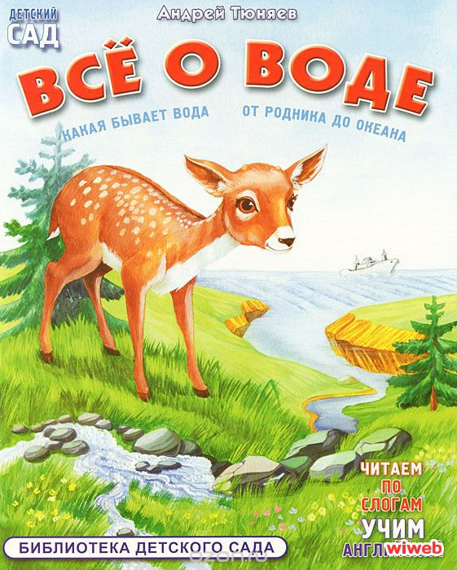Чтение художественной литературы | Проведены конкурсы чтецов -2:  - «Вы слыхали о воде…»  - «Мокрые загадки»  Участвовало 20 детей.
Агитационно-природоохранные акции среди населения микрорайона  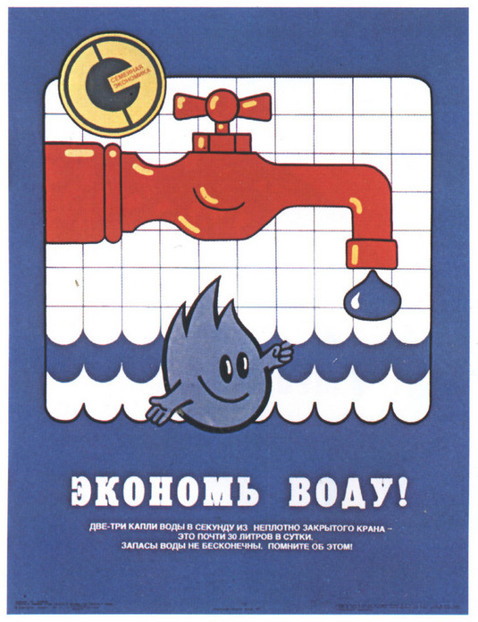 | Информационные странички:  - Как очистить воду дома  - Интересные факты о воде  - Экономь воду!
Составление правил бережного отношения к воде. | Буклет «Правила бережного отношения к воде»- 30 штук  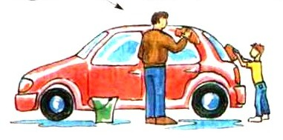
Оформили семейные проекты – исследования.  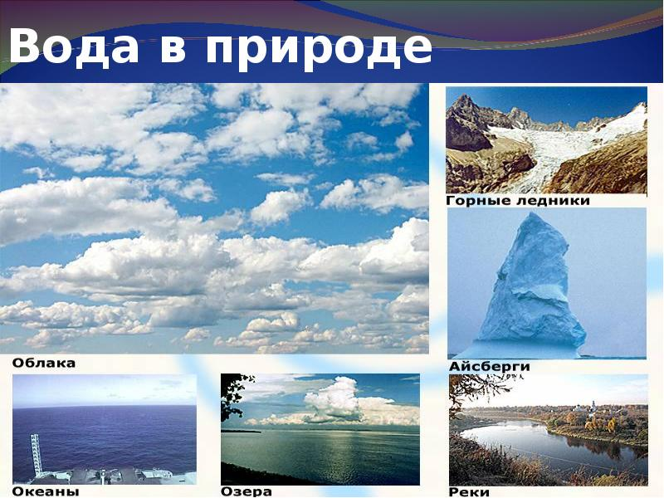 | Участвовало 5 семей. Описали причины загрязнения водоёмов:  - сточные воды промышленных и коммунальных предприятий;  - загрязнения водоёмов в результате природных катастроф;  - несоблюдение правил бережного отношения к воде человеком.
Практическая деятельность «Правильно и экономно чистим зубы»  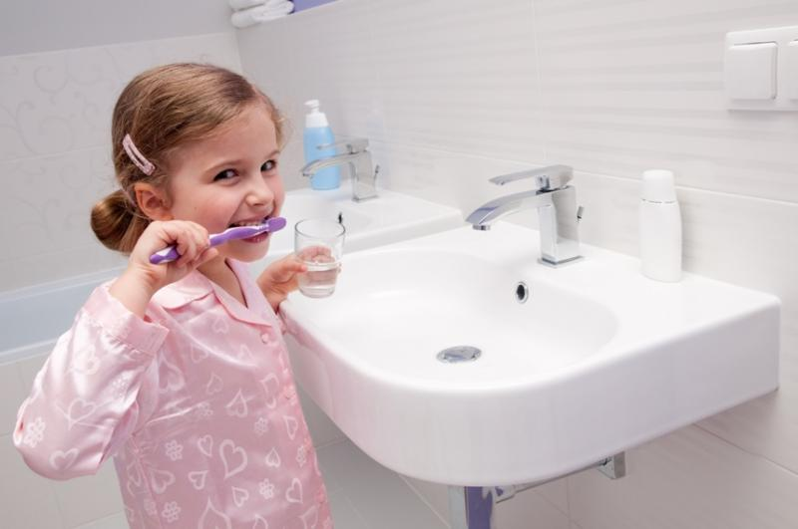 | Участвовало – 23 ребенка и взрослых- 2 человека.  Показ детям на простом примере, как можно сберечь воду, не прилагая для этого больших усилий; научить правильно и экономно использовать воду при чистке зубов.
Участие в городском экологическом конкурсе «Чистая вода России-2015»   | Участвовало – 25 детей + 25 родителей +3 воспитателя = 53 человека.  - Анкетирование родителей «Какую воду Вы пьете?»  - Опрос детей.  - Конкурс плакатов (семья Полуяхтовой Валерии).  - Конкурс методических разработок (воспитатель Колосова Л.В.)  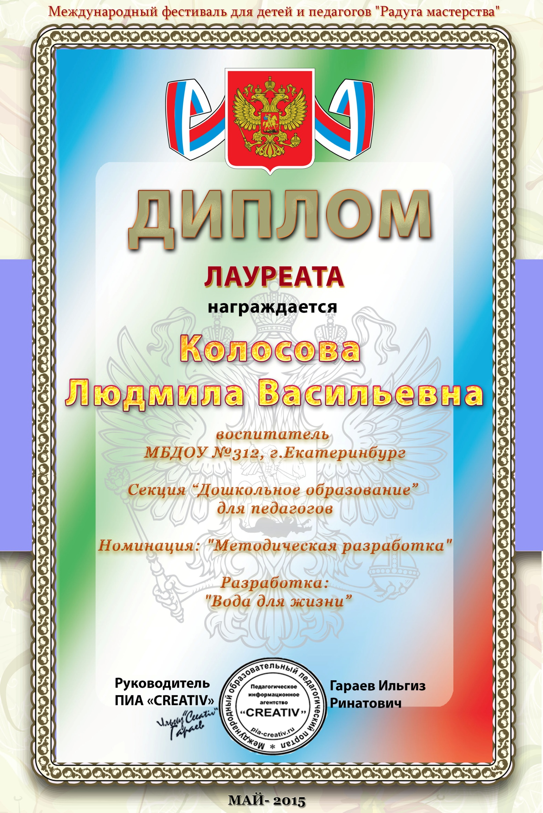  К сожалению, призового места мы не заняли. Но для нас мы все  равно победители!
Составлены бланки-анкеты с вопросами. Участвовало 28 родителей,28 детей.
№ 1. Опасно ли загрязнение воды для человека? № 2. Знаете ли вы о водоочистных сооружениях в нашем городе? № 3. Есть ли у вас в семье собственная система очистки воды? № 4. Должен ли каждый человек беречь воду?
Вопросы | № 1 |  |  | № 2 |  |  | № 3 |  |  | № 4
Ответы | Да | Нет | Не  знаю | Да | Нет | Не  знаю | Да | Нет | Не  знаю | Да | Нет | Не  знаю
Взрослые | 28 |  |  | 12 | 10 | 6 | 25 | 3 |  | 28
Дети | 24 |  | 4 | 27 | 1 |  | 8 | 5 | 15 | 22 | 2 | 4

Проведённый обзор литературы, а также собственные наблюдения, позволяют сделать такие выводы:
1.Мы расширили знания детей по теме «Вода – источник жизни»:
- узнали, что вода – основная часть всего живого;
- ни один из живых организмов нашей планеты не может существовать без воды;
- в организме человека вода: увлажняет кислород для дыхания; регулирует температуру тела; помогает организму усваивать питательные вещества; защищает жизненно важные органы; смазывает суставы; помогает преобразовать пищу в энергию; участвует в обмене веществ; выводит различные отходы из организма.
- познакомились с элементарными мерами охраны водоемов от загрязнения и составили свои правила бережного отношения к воде.
- смогли принять участие в акциях и других Добрых делах природоохранного характера.

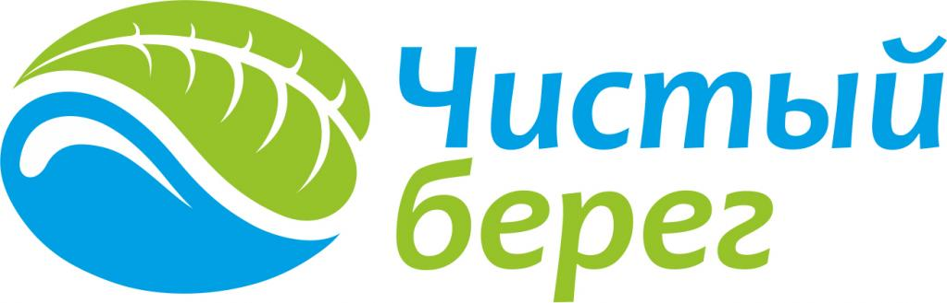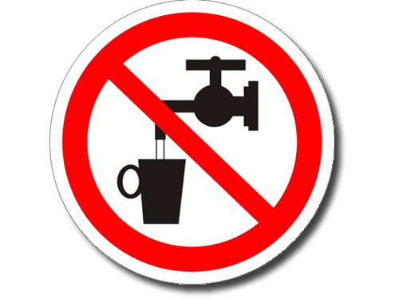
Оценка эффективности проекта
- проект представлен в материалах краткого содержания проекта, этапов и механизма реализации проекта, а также методической разработки тем проекта;
- актуальность и социальная значимость данного проекта своевременна на данном современном этапе развития общества;
- в проекте отражены направления государственной политики в области образования, Долгосрочной целевой программы муниципального образования «город Екатеринбург» в области природоохранной политики;
- мероприятия проекта разработаны в соответствии с его целями и задачами,
- формы деятельности, методы и приемы соответствуют возрастным особенностям и возможностям детей дошкольного возраста в достижении запланированных результатов;
- к реализации проекта были привлечены воспитатели, старшие дошкольники, семьи воспитанников МБДОУ, сотрудники учреждений культуры и образования;
- данные о ходе и результатах проекта были представлены педагогическому сообществу на Педсовете и на родительском собрании группы 21.05.2015. Намечены задачи и этапы развития проекта на последующий период - в подготовительной к школе группе;
- при разработке и реализации проекта использовались ресурсы сети Интернет, консультационная и методическая помощь ГДЭЦ, материалы печати, энциклопедические и библиографические ресурсы Библиотечного центра «Мир семьи»;
- технология проекта и методические разработки позволяют использовать данный проект не только в дошкольных учреждениях района и города, но в начальных классах общеобразовательной школы.

Информационные ресурсы проекта
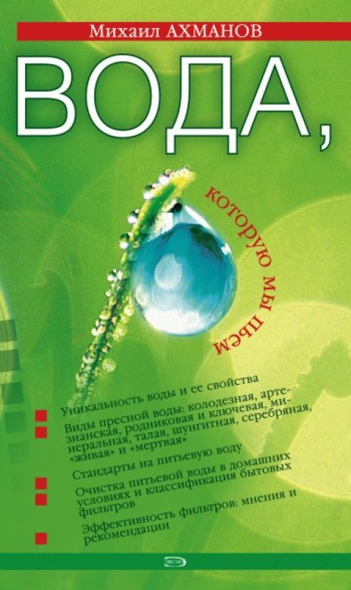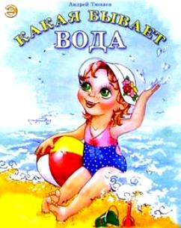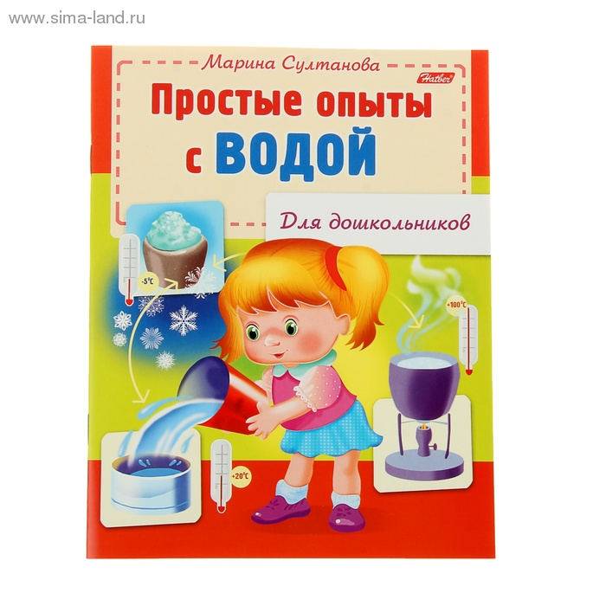
- Ахманов М. Вода, которую мы пьем. Качество питьевой воды и ее очистка с помощью бытовых фильтров. СПб.: «Невский проспект», 2002,
- Батмангхелидж Ф. Вода для здоровья. Мн.: ООО «Попурри», 2005,
- Большая энциклопедия Кирилла и Мефодия, 2008
- Гальперштейн Л.Я. Моя первая энциклопедия. М.: ООО Издательство Росмэн,2005
- Детская энциклопедия «Я познаю мир»,1999.
- Дитрих Г., Юрмин Г., Кошурникова Р. Почемучка.-М.: Педагогика, 1987
- Голубев М.Р., Новиков Ю.В. Окружающая среда и ее охрана. М.: Просвещение, 1985
- «Иллюстрированный атлас России» Издательство- «Ридерз Дайджест», 2003.
- Министерство природных ресурсов и экологии Российской Федерации http://www.mnr.gov.ru/
- Обербайль К. Чудо-вода. М.: 000 «ТД «Издательство Мир книги», 2005.
- Пакулова В.М. и др. Природа живая и неживая. М.: Дрофа, 1999,
- Султанова М. Простые опыты с водой для дошкольников-
- Фотослайды «Охрана вод нашего города» (материал с сайта Водоканала г.Екатеринбурга) http://www.водоканалекб.рф
- Эмото Масару. Тайная жизнь воды. Мн.: «Попурри», 2006
- http://www.sibecolog.ru/text/1.htm
- http://www.maam.ru/detskijsad/metodicheskaja-razrabotka-proekt-volshebnica-voda.html
- http://www water-russia@voda.org.ru


